Администрация Дивеевского муниципального округа
Нижегородской области

ПОСТАНОВЛЕНИЕ
13 декабря 2023 г. |  | № | 1744
О подготовке документации по планировке территории (проект планировки территории, включая проект межевания территории) в границах земельного участка с кадастровым номером 52:55:0100008:26, расположенной по адресу: Российская Федерация, Нижегородская область, Дивеевский муниципальный округ, с.п. Сатис, ул. Гаражная

Рассмотрев обращение Белухина И.Ю. от 24.11.2023 № Вх-121-561617/23, руководствуясь статьями 8.2, 41-43, 46 Градостроительного кодекса Российской Федерации, Федеральным законом от 06.10.2003 № 131-ФЗ "Об общих принципах организации местного самоуправления в Российской Федерации", Законом Нижегородской области от 23.12.2014 № 197-З "О перераспределении отдельных полномочий между органами местного самоуправления муниципальных образований Нижегородской области и органами государственной власти Нижегородской области", администрация Дивеевского муниципального округа Нижегородской области п о с т а н о в л я е т:
1. Разрешить Белухину И.Ю. подготовку документации по планировке территории (проект планировки территории, включая проект межевания территории) в границах земельного участка с кадастровым номером 52:55:0100008:26, расположенной по адресу: Российская Федерация, Нижегородская область, Дивеевский муниципальный округ, с.п. Сатис, ул. Гаражная (далее – Документация по планировке территории), за счет собственных средств согласно прилагаемой схеме.
2. Установить, что документация по планировке территории должна быть предоставлена в администрацию Дивеевского муниципального округа Нижегородской области не позднее одного года со дня издания настоящего постановления.
3. Управлению капитального строительства и архитектуры администрации Дивеевского муниципального округа Нижегородской области подготовить и выдать градостроительное задание на подготовку документации по планировке территории.
4. Опубликовать настоящее постановление в газете «Ударник», а также разместить на официальном сайте администрации Дивеевского муниципального округа Нижегородской области в информационно-телекоммуникационной сети «Интернет».
5. Контроль за исполнением настоящего постановления возложить на начальника управления капитального строительства и архитектуры администрации Дивеевского муниципального округа Нижегородской области Шанина Д.В.

Глава местного самоуправления С.А.Кучин

Сыров С.А.
Забродина А.В.
Шанин Д.В.
Герасимова Е.В.
ПРИЛОЖЕНИЕ
к постановлению администрации Дивеевского муниципального округа Нижегородской области
от 13 декабря 2023 г. № 1744

Схема границ подготовки документации по планировке территории (проект планировки территории, включая проект межевания территории) в границах земельного участка с кадастровым номером 52:55:0100008:26, расположенной по адресу: Российская Федерация, Нижегородская область, Дивеевский муниципальный округ, с.п. Сатис, ул. Гаражная
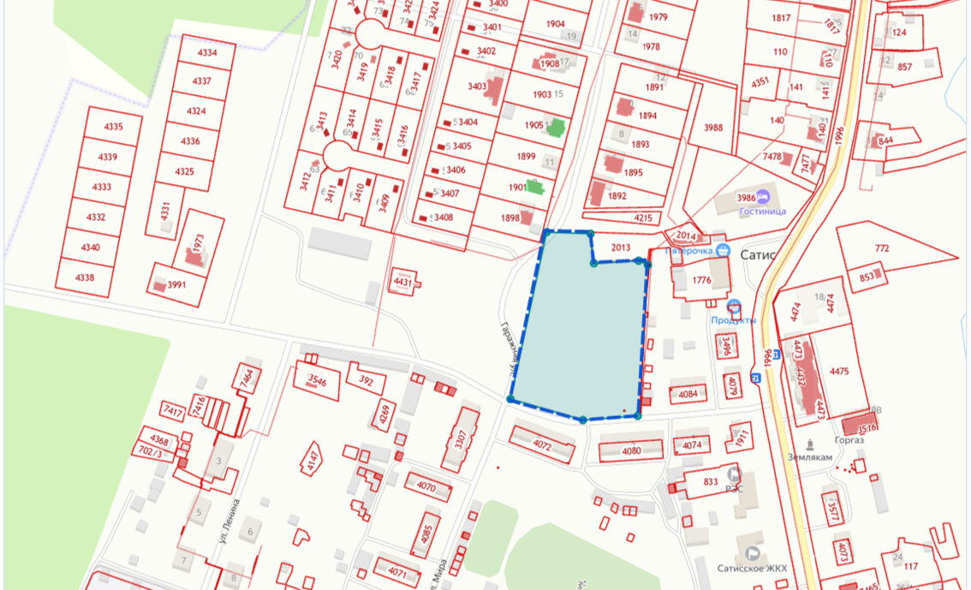
 - Границы подготовки документации по планировке территории

